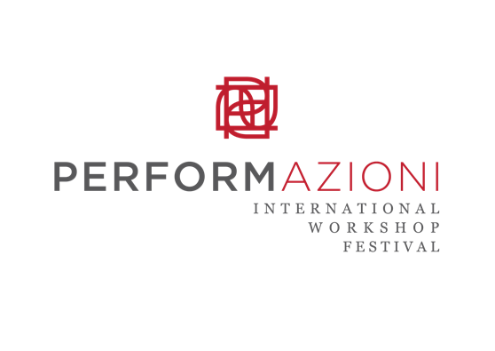

PerformAzioni 2022 – Workshop con Anuradha Venkataraman

Per l’undicesima edizione di ‘PerformAzioni – International Workshop Festival’, ideata e organizzata dalla compagnia Instabili Vaganti con l’obiettivo di promuovere il dialogo interculturale attraverso il teatro e la danza, ricostruendo una comunità aperta e stimolando la creazione artistica in nuove occasioni di confronto e di condivisione, si aprono a Bologna le call per i 4 percorsi formativi indipendenti gratuiti rivolti ad attori, danzatori, artisti, ma anche a persone interessate senza alcuna esperienza tecnica. A condurli saranno la danzatrice indiana Anuradha Venkataraman (5-8 settembre), Massimo Munaro del Teatro del Lemming (5-6 settembre), Jordi Perez e Alba Rosa della compagnia catalana Sargantana (7-11 settembre) e Nathalie Mentha del Teatro Potlach (8 settembre).

Anuradha Venkataraman arriva per la prima volta in Italia per compiere un percorso di introduzione alla danza classica Bharatanatyam, basata su elementi come l’arte drammatica, la musica e il ritmo. “Gestures And Beyond - The World Of Bharatanatyam”, il workshop di danza indiana da lei condotto, si terrà da lunedì 5 a giovedì 8 settembre (ore 19-21) presso il LIV Performing Arts Centre (via R. Sanzio 6) come parte del progetto “Dancing in the Train”, finanziato grazie al Programma Operativo Nazionale “Città Metropolitane 2014-2020” - PON METRO 2014 – 2020. Anuradha si esibisce e insegna da oltre venticinque anni. Ha collaborato con l'Indian Council for Cultural Relations, e in rappresentanza di questa prestigiosa istituzione si è esibita in Polonia, Germania, Danimarca e Lussemburgo. La sua formazione accademica comprende un master in Arts And Aesthetics alla Jawaharlal Nehru University e un PhD in Cultural Studies alla Jain University. Ha insegnato alla Korea National University of Arts di Seoul e Azim Premji University in India. Per le sue produzioni, presentate nei maggiori festival indiani, ha ricevuto il riconoscimento del Dipartimento di cultura del Governo dell’India e della India Foundation for the Arts. Ha ricevuto inoltre la nomination per il Prakriti Excellence in Contemporary Dance Awards con la produzione di video-danza “Angels” parte della web serie VideoDante#India prodotta dall’Istituto Italiano di Cultura di New Delhi e diretta da Instabili Vaganti. Nel workshop verranno esplorati la postura del Corpo, i passi ritmici, la gestualità delle mani e verrà introdotto un elemento fondamentale della Danza classica Indiana: l’"Abehinaya", l'uso dell'espressione facciale nella narrazione.

La partecipazione ai workshop è gratuita fino a esaurimento posti. Per informazioni e iscrizioni scrivere a workshop@instabilivaganti.com. La tessera associativa è obbligatoria (10 €).

L’edizione 2022 di PerformAzioni, intitolata “Il cerchio in espansione / the circle in expansion”, fa parte di Bologna Estate 2022, il cartellone di attività promosso e coordinato dal Comune di Bologna e dalla Città metropolitana di Bologna - Territorio Turistico Bologna-Modena, ed è realizzata in collaborazione con Mismaonda e con il sostegno di MIC Ministero della cultura, Comune di Bologna, Città Metropolitana, Comune di Valsamoggia, Regione Emilia-Romagna, Fondazione del Monte di Bologna e Ravenna e Crowdfunder35. Il festival si svolgerà dal 3 al 17 settembre in modalità diffusa nel territorio della Città Metropolitana, coinvolgendo spazi del Centro e della periferia della Città di Bologna, teatri e location site-specific nei Comuni di Casalecchio di Reno e Valsamoggia.

www.instabilivaganti.com

Ufficio Stampa Renata Savo
comunicazione.renatasavo@gmail.com; +39 3201915523

